**Thiết kế giao diện tương tác người máy**

1. Yêu cầu chung khi thiết kế giao diện

* Thiết kế phụ thuộc vào yêu cầu, kinh nghiệm và khả năng của người sử dụng hệ thống
* Sự thuận tiện khi sử dụng: Giao diện phải được xây dực trên đối tượng sử dụng và nơi làm việc.
* Thống nhất : Các quản lys phải có liên kết lẫn nhau, liên kết chặt chẽ trong cùng 1 quản lý
* Tối thiểu hóa sự bất ngờ : Nếu một yêu cầu được xử lý theo cách đã biết trước thì người sử dụng có thể dự đoán các thao tác của những yêu cầu tương tự
* Khả năng phục hồi: Hệ thống nên cung cấp một số khả năng phục hồi từ lỗi của người sử dụng và cho phép người sử dụng khôi phục lại từ chỗ bị lỗi. Khả năng này bao gồm cho phép làm lại, hỏi lại những hành động, thông báo các trường bắt buộc.
* Hướng dẫn người sử dụng: Như hệ thống trợ giúp, hướng dẫn trực tuyến,..

1. Thiết kế giao diện chính
2. Mô hình giao diện



1. Thiết kế giao diện cho từng hệ thống
2. Quản lý nhân viên (Nguyễn Thị Hoài)
3. Mô hình giao diện

* Giao diện chính:



* Giao diện Hồ sơ nhân viên :

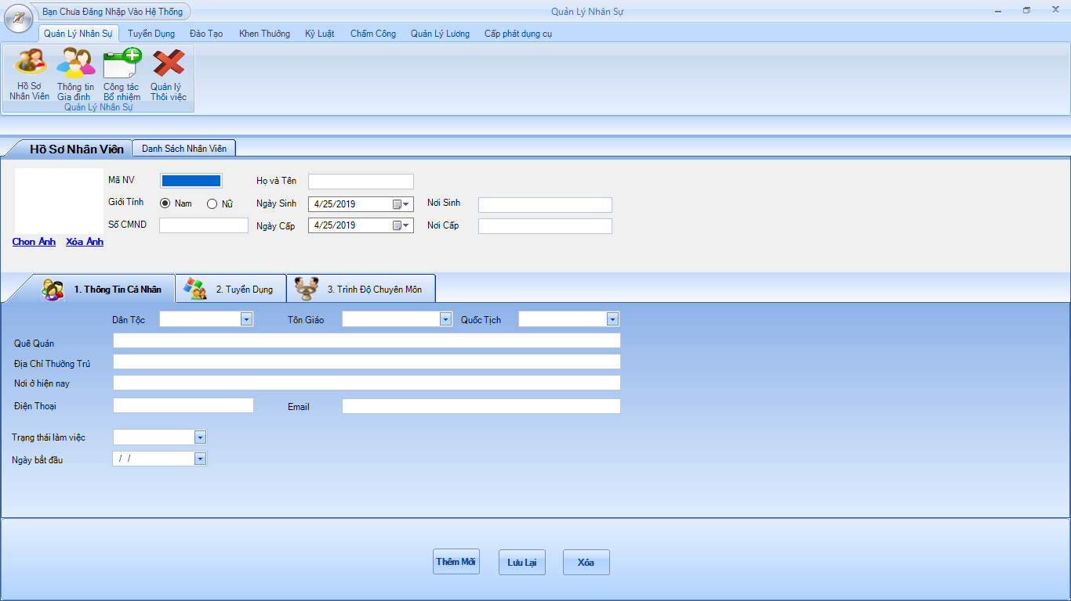

Danh sách nhân viên:

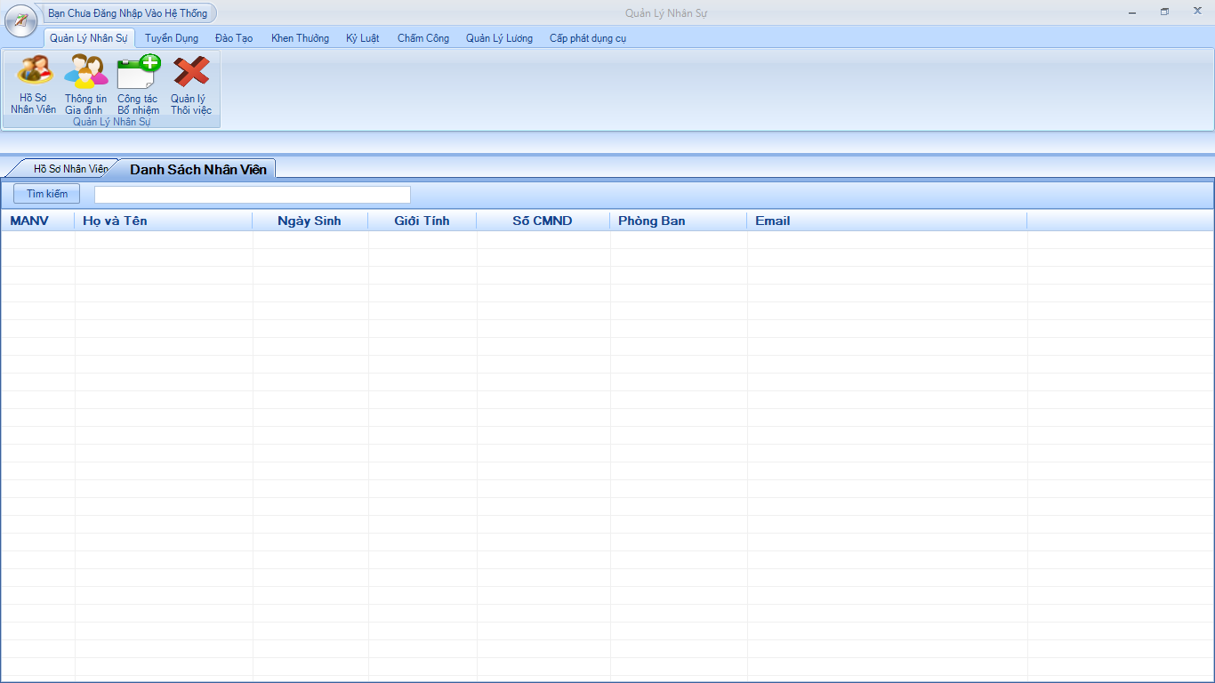

* Giao diện thông tin gia đình :

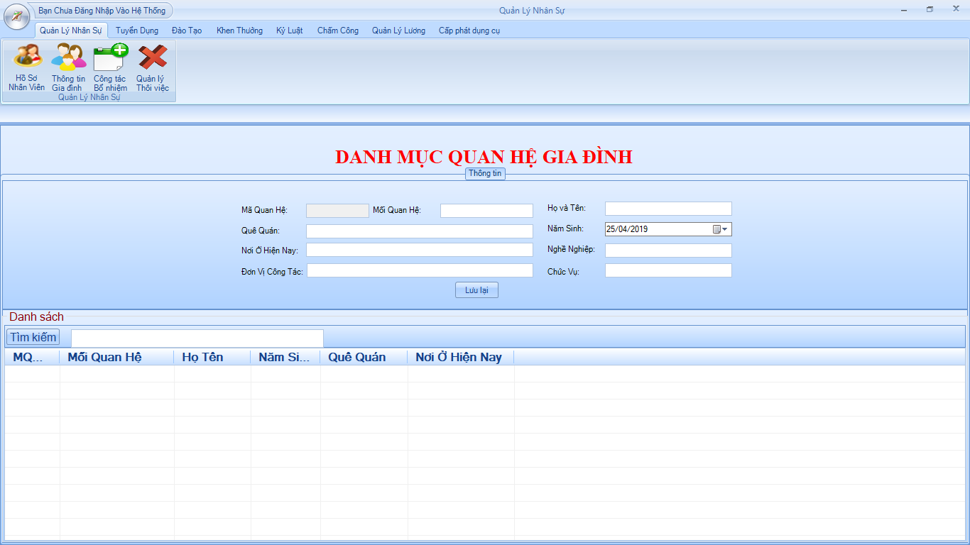

* Giao diện công tác điều động, bổ nhiệm :

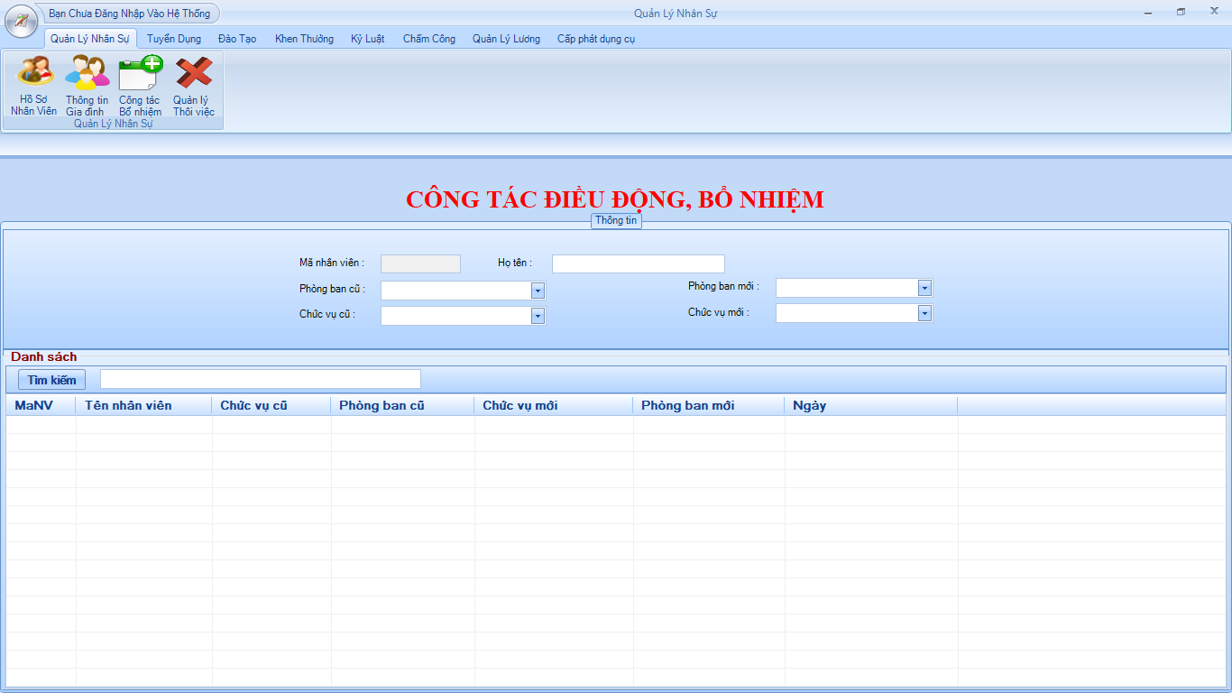

* Quản lý thôi việc :

Chờ xác nhận :

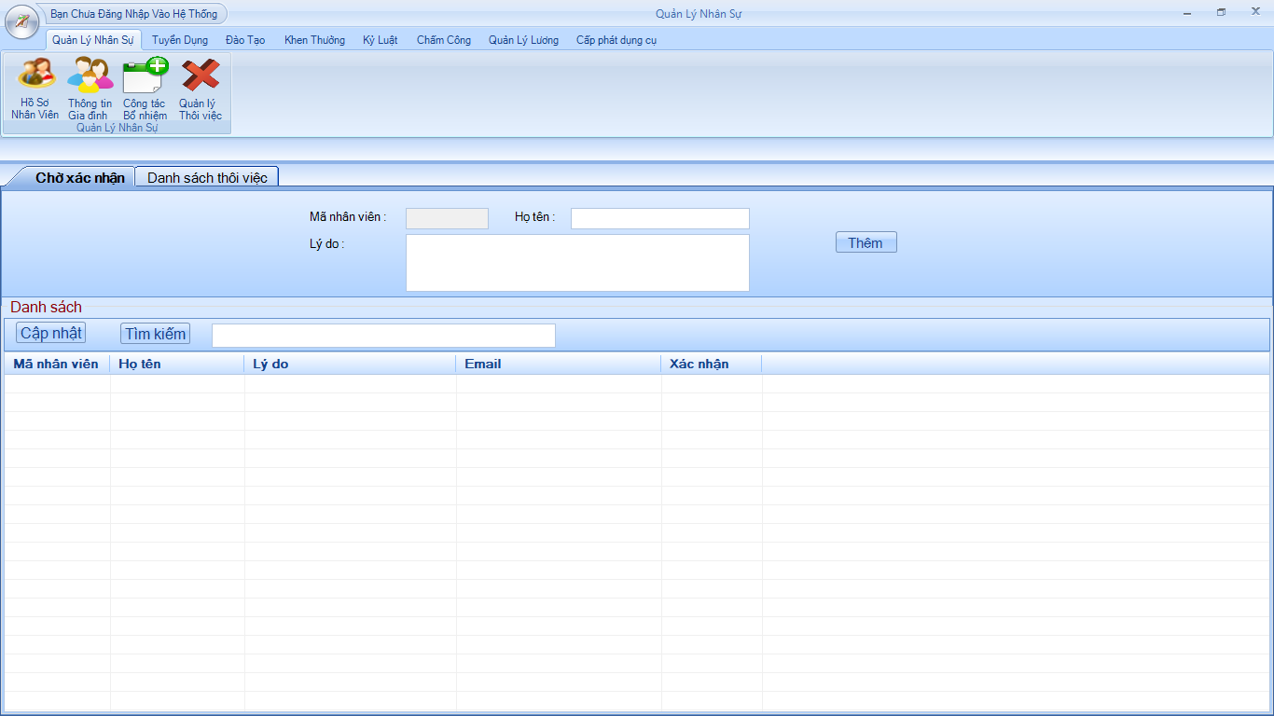

Danh sách thôi việc :

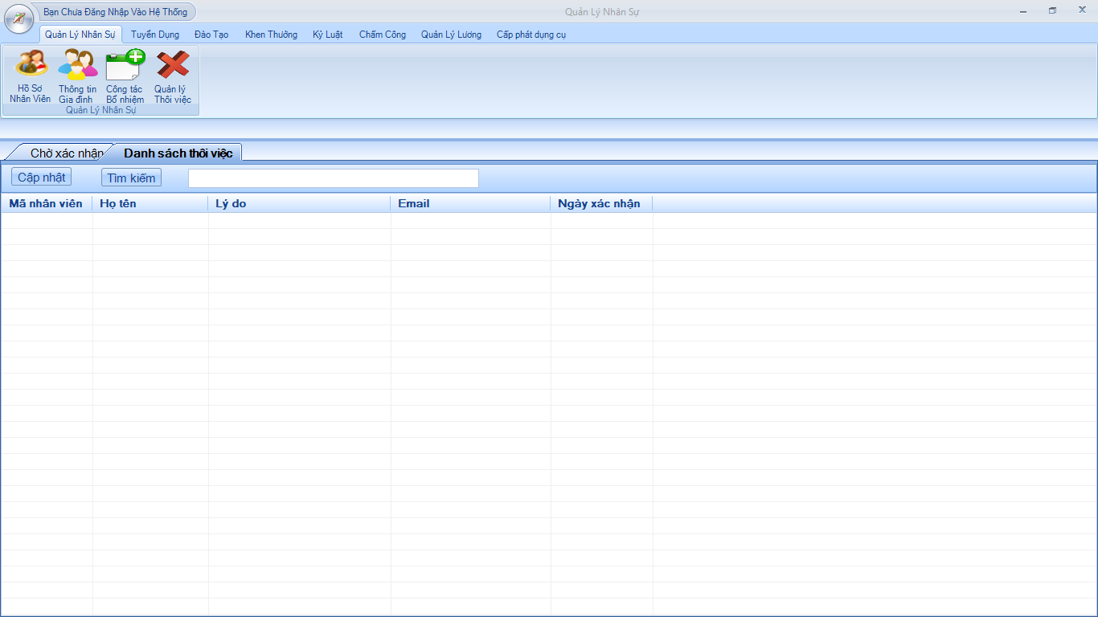

1. Mô hình hoạt động

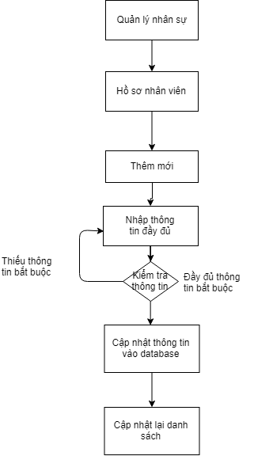

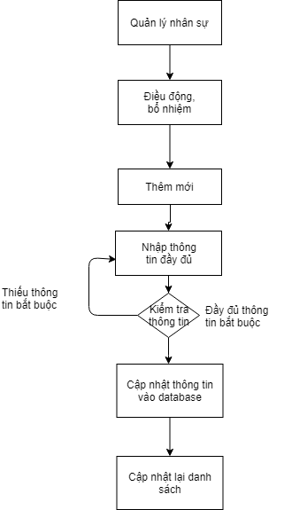

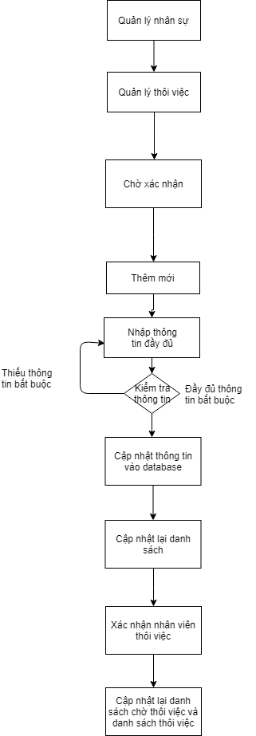

1. Kịch bản

* ‘Hồ sơ nhân viên’

|  |  |
| --- | --- |
| Người dùng | Hệ thống |
| Luồng 1 : ‘Hồ sơ nhân viên’ | Màn hình của ‘Hồ sơ nhân viên’ |
| Luồng 1.1 : Chọn thêm mới | Tất cả các mục sẽ được xóa trắng để nhập thông tin nhân viên |
| Nhập thông tin nhân viên | Lưu lại thông tin |
| Luồng 1.1.1 “Lưu lại” |  |
| Luồng 1.1.1.1 : các mục bắt buộc chưa được nhập | Các mục chưa nhập sẽ báo đỏ và yêu cầu người dufng nhập lại |
| Luồng 1.1.1.2 các thông tin bắt buộc nhập đầy đủ | Cho phép lưu lại |
| Luồng 1.1.2 Ấn lưu lại | Dữ liệu được lưu vào database |
| Luồng 1.2 : Nhập mã nhân viên | Dữ liệu nhân viên hiển thị trên form |
| Luồng 1.2.1 : Sửa thông tin và nhấn lưu lại | Lưu thông tin đã sửa |
| Ấn lưu lại | Dữ liệu được lưu vào database |
| Luồng 1.2.1.1 : các mục bắt buộc chưa được nhập | Các mục chưa nhập sẽ báo đỏ và yêu cầu người dufng nhập lại |
| Luồng 1.2.1.2 các thông tin bắt buộc nhập đầy đủ | Cho phép lưu lại |
| Luồng 1.2.2 : Chọn xóa | Hiển thị thông báo bạn có chắc chắn muốn xóa |
| Luồng 1.2.2.1 : Chọn có | Nhân viên và tất cả thông tin liên quan đến nhân viên bị xóa khỏi database |
| Luồng 1.2.2.2 : Chọn không | Giữ nguyên màn hình và không xóa nhân viên trong database |
| Luồng 2 : Danh sách nhân viên | Màn hình danh sách nhân viên: |
| Nhập thông tin tìm kiếm | Hiển thị danh sách nhân viên tìm kiếm được |

* Thông tin gia đình

|  |  |
| --- | --- |
| Người dùng | Hệ thống |
| Chọn thông tin gia đình | Hiển thị giao diện thân nhân : |
| Luồng 1 : Nhập thông tin thân nhân và chọn lưu lại | Lưu lại thông tin thân nhân |
| Luồng 1.1 : chưa nhập đầy đủ thông tin bắt buộc | Báo đỏ ở các phần bắt buộc, không lưu dữ liệu vào database |
| Luồng 1.2 : Nhập đầy đủ thông tin | Lưu dữ liệu vào database và cập nhật lại danh sách |
| Luồng 2 : Nhập thông tin tìm kiếm và ấn tìm kiếm | Lưu lại thông tin tìm kiếm và lọc giá trị phù hợp hiển thị danh sách |

* Công tác, bổ nhiệm

|  |  |
| --- | --- |
| Người dùng | Hệ thống |
| Chọn Công tác, bổ nhiệm | Giao diện công tác bổ nhiệm hiển thị : |
| Luồng 1 : Nhập thông tin chuyển công tác, bổ nhiệm và nhấn lưu lại | Lưu lại thông tin người dùng nhập |
| Luồng 1.1 : Nhập thiếu thong tin bắt buộc | Báo lỗi tại chỗ nhập thiếu và không lưu vào database |
| Luồng 1.2 : Nhập đầy đủ thông tin bắt buộc | Lưu thông tin vào database và danh sách cập nhập thông tin |
| Luồng 2 : Nhập thông tin tìm kiếm và ấn tìm kiếm | Lưu lại thông tin tìm kiếm và lọc giá trị phù hợp hiển thị danh sách |

* Quản lý thôi việc :

|  |  |
| --- | --- |
| Người dùng | Hệ thống |
| Luồng 1 : Chờ xác nhận | Hiển thị giao diện chờ xác nhận |
| Luồng 1.1 : Nhập thông tin và chọn thêm mới | Lưu lại thông tin |
| Luồng 1.1.1 : Các thông tin bắt buộc chưa được nhập | Báo đỏ ở các thông tin thiếu và không lưu vào database |
| Luồng 1.1.2 : Nhập đầy đủ thông tin | Lưu dữ liệu vào database và cập nhập lại danh sách |
| Luồng 2 : Danh sách thôi việc | Hiển thị giao diện danh sách thôi việc : |
| Nhập thông tin tìm kiếm và ấn tìm kiếm | Lọc danh sách và trả về danh sách tương ứng |

* Lỗi

Khi người dùng chưa nhập đầy đủ thông tin bắt buộc của nhân viên sẽ không ấn lưu lại được và các phần thiếu sẽ báo đỏ. Và hiển thị thông báo “yêu cầu nhập đầy đủ thông tin” và dữ liệu không được lưu vào database.

1. Quản lý Lương